보도자료 – 차바이오F&C
홍보본부 | 경기 성남시 분당구 판교로 335 | https://brand.naver.com/evercell/
배포일 : 2025년 6월 5일
차바이오F&C, 반려동물 영양간식
‘오메가-3 플러스 소프트 츄’ 2종 출시

- 아이슬란드산 오메가3 피시 오일, 비타민 등 휴먼 그레이드 등급 재료 사용
- 고단백 저지방의 사슴육, 오메가3 함량 높은 연어육 등 두 종류
- ‘슬로우 쿡’ 공법으로 비린내는 줄이고 소화 흡수는 높여

차바이오그룹 계열사 차바이오F&C(대표이사 김석진)의 반려동물 영양제 브랜드 ‘펫세븐’이 ‘오메가-3 플러스 소프트 츄’ 2종을 출시하며 반려동물 건강식품 시장에 진출했다.

오메가-3 플러스 소프트 츄는 아이슬란드 오메가3 피시 오일과 비타민 등을 포함한 휴먼 그레이드(Human Grade) 등급의 원료를 사용한 프리미엄 영양간식이다. 캡슐이 아닌 육포 형태로 만들어져 반려동물이 쉽게 먹을 수 있다. 비타민B군과 엽산, 아연 등 반려견에게 필요한 10가지 영양소가 들어있어 영양 불균형 개선에 도움을 준다. 또 수분 함량이 30% 이상인 부드러운 제형이라 노령견이 먹기에도 부담이 없다.

오메가-3 플러스 소프트 츄는 사슴육과 연어육, 두 종류가 있다. 사슴육 제품은 뉴질랜드산 사슴육 등 고단백∙저칼로리 식재료를 사용해 콜레스테롤과 지방 함량이 낮아 반려동물의 체중 관리에 효과적이다. 연어육 제품은 오메가3가 더 풍부하며, 흡수율이 높은 단백질과 풍부한 비타민을 함유해 장 건강과 기력 회복에 도움을 준다.

이 제품은 영양소 파괴를 막기 위해 ‘슬로우 쿡’ 공법으로 만들어졌다. 50도 이하의 저온에서 압출 가공한 뒤 40분 간 오븐에서 천천히 구워 소화 흡수를 쉽게 하고, 오메가3 특유의 비린내를 줄였다. 제품은 신선도 유지와 철저한 품질 관리를 위해 소량 생산되며, 개별 포장으로 급여량을 조절할 수 있도록 했다.

출시를 기념해 이벤트도 진행한다. 펫세븐 네이버 공식 온라인몰에서 6월 한달 간 오메가-3 플러스 소프트 츄 제품 구매 고객을 대상으로 리뷰 이벤트를 열며, 구매 금액에 따라 사은품을 증정한다.

차바이오F&C는 연 매출 100억원을 기록한 프리미엄 건강기능식품 브랜드 ‘닥터프로그램(Doctor Program)’의 R&D 기술력과 품질 설계 노하우를 바탕으로 반려동물 영양제 시장을 공략할 계획이다. 이를 위해 서울대학교 수의학과 임상동문회를 비롯한 의학 전문가와 협업, 반려동물 전 생애를 아우르는 종합 영양 솔루션을 개발하고 있다.

차바이오F&C 김석진 대표는 “펫세븐은 반려동물과의 건강하고 행복한 삶을 위한 종합 영양 솔루션 브랜드”로 “건강한 간식과 영양 처방 설계로 반려동물 시장에서의 입지를 강화해 나갈 것”이라고 밝혔다.

‘펫세븐 오메가-3 플러스 소프트 츄 (사슴육, 연어)’ 제품은 네이버 스토어 (https://smartstore.naver.com/pet-7)와 쿠팡 등 온라인몰에서 만나볼 수 있다.

사진1) 펫세븐 오메가-3 플러스 소프트 츄 (사슴육/연어)
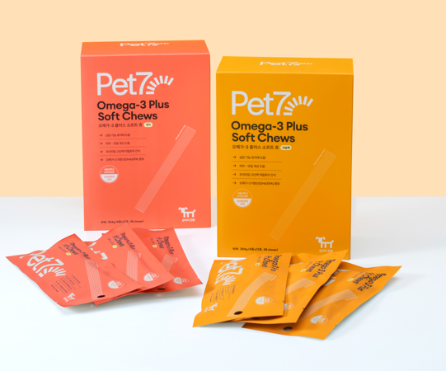

사진 2) 펫세븐 오메가-3 플러스 소프트 츄 (사슴육/연어)
